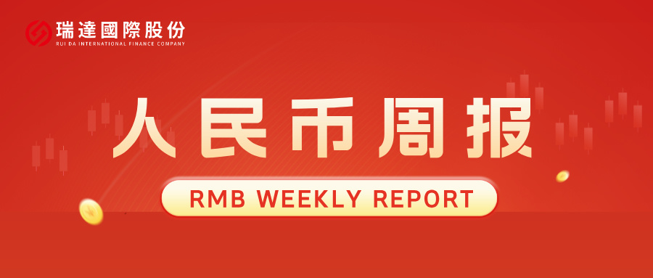
- 上周行情回顾
周五（12月5日）美元兑人民币中间价报7.0749，调升16基点，上周累计调降40个基点。港交所美元兑人民币期货主力合约CUSF2512收跌0.02%。新交所美元兑离岸人民币期货主力合约UCZ25收跌0.01%。
美元兑在岸人民币收报7. 0706，美元兑离岸人民币收报7.0691，在当周分别下调88和下调22个基点。欧元兑人民币报8.2363、英镑兑人民币报9.4369、日元兑人民币报4.5567、澳元兑人民币报4.6867，在当周分别升556、升798、升307和升682个基点。
上周央行公开市场累计进行了6638亿元7天期逆回购操作，当周央行公开市场有15118亿元7天期逆回购到期，因此净回笼8480亿元。
- 消息回顾
1、中共中央政治局召开会议，分析研究2026年经济工作。会议强调，明年经济工作要坚持稳中求进、提质增效，继续实施更加积极的财政政策和适度宽松的货币政策，发挥存量政策和增量政策集成效应，加大逆周期和跨周期调节力度，切实提升宏观经济治理效能。
2、国家主席习近平同法国总统马克龙举行会谈。习近平强调，无论外部环境如何变化，中法两国都应当在彼此核心利益和重大关切问题上相互理解和支持，维护好中法关系的政治基础。马克龙表示，法方重视对华关系，坚定奉行一个中国政策，愿持续深化法中全面战略伙伴关系。两国元首就乌克兰危机交换意见，并共同见证签署核能、农食、教育、生态环境等领域多项合作文件。
3、一份联合信函显示，六个欧洲国家致函欧盟委员会，呼吁在即将于下周公布的汽车新政策一揽子计划前，放宽原定于2035年生效的内燃机汽车销售禁令。这些国家要求欧盟允许在2035年之后继续销售混合动力汽车，或采用其他现有及未来技术驱动的车辆，前提是这些技术“有助于实现减排目标”。
4、乌克兰总统泽连斯基在英国首相府与英国首相斯塔默、法国总统马克龙、德国总理默茨进行了两个多小时的会谈。四国领导人一起讨论了旨在结束乌克兰危机的最新和平计划草案。泽连斯基表示，与欧洲领导人详细讨论了与美方开展的外交工作，就对乌安全保障、战后重建以及下一步行动达成共识，此外还专门就今后对乌克兰的防务支持进行了磋商。
- 相关图表
图表 1 美元兑人民币中间价
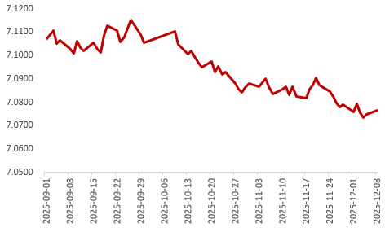
资料来源：Wind，瑞达国际
图表 2 港交所美元兑人民币期货CUSF主连收盘价
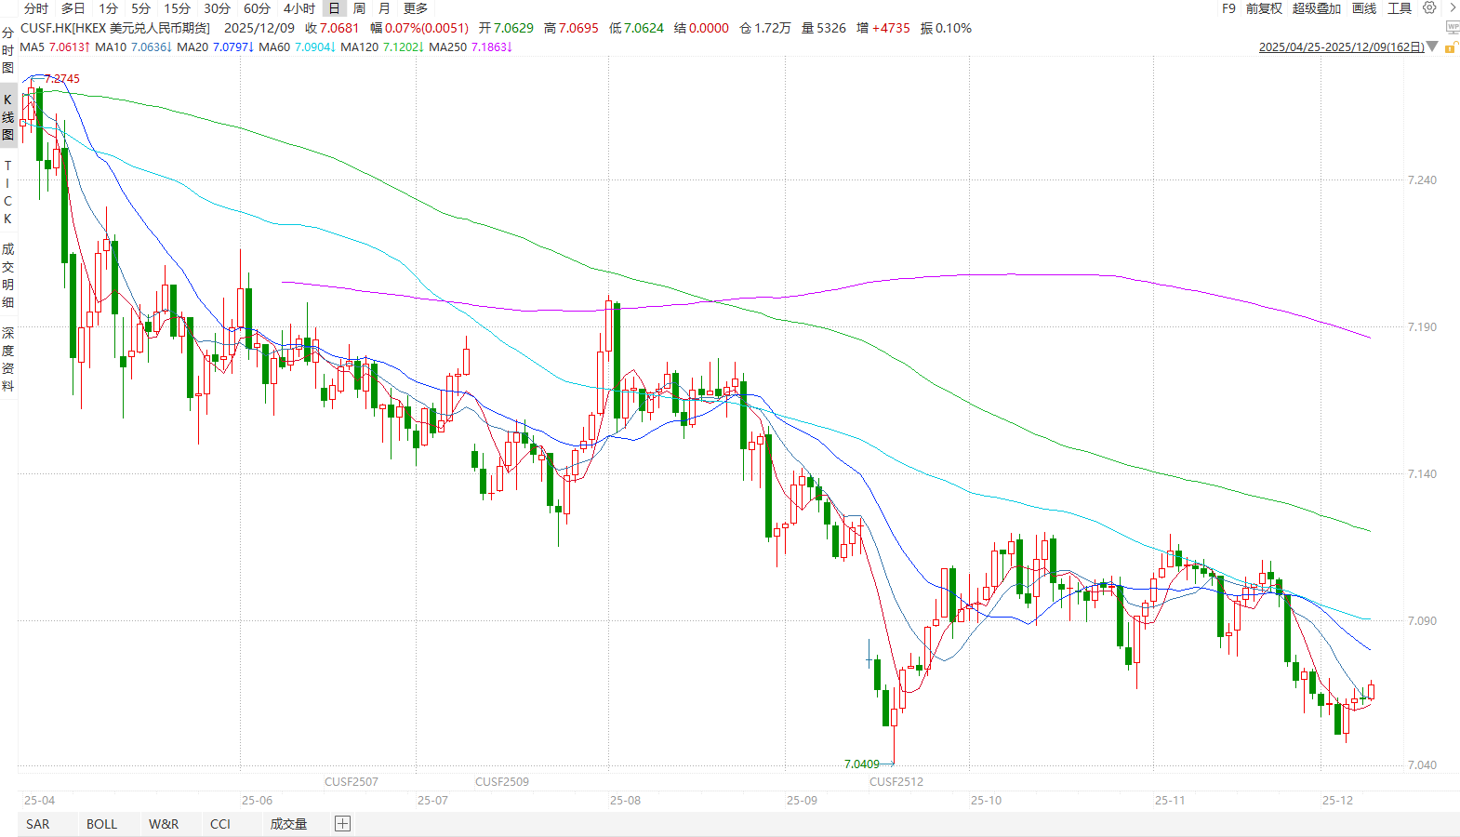
资料来源：Wind，瑞达国际
图表 3 港交所美元兑人民币期货CUSF涨跌幅（%）
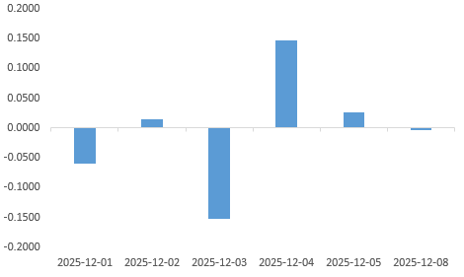
资料来源：Wind，瑞达国际
图表 4 新交所美元兑人民币期货UC主连收盘价
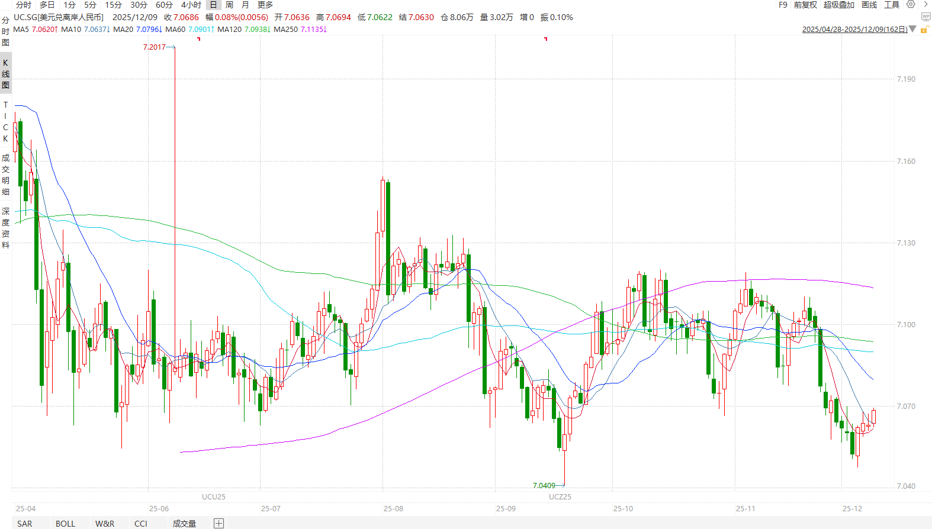
资料来源：Wind，瑞达国际
图表 5 新交所美元兑人民币期货UC涨跌幅（%）
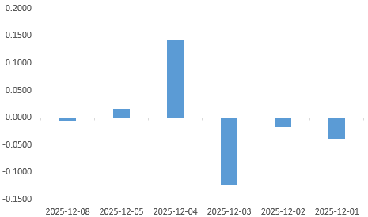
资料来源：Wind，瑞达国际
图表 6 在岸、离岸人民币及价差

资料来源：Wind，瑞达国际
- 后市展望
最新数据显示，美国上周首次申领失业救济人数录得下滑，美国挑战者企业裁员人数较前值有所下降，但同比增速仍达24%，劳动力市场数据边际改善，但降温趋势延续。ISM服务业PMI录得阶段新高，新订单增长自一年高位回落，而就业指数升至六个月高位。受关税影响，新订单分项的承压态势与此前公布的制造业PMI相呼应，就业分项强于预期显示美国服务业劳动力需求依然稳健。11月ADP就业人数录得今年第三次录得负增长，再次加强了劳动力市场或维持疲软的叙事。利率期货显示，美联储12月降息概率持稳于80%上方。
国内端，11月我国制造业PMI季节性好转，产需两端均有改善，其中新订单的环比改善主要由新出口订单贡献，新出口订单环比上升1.7个百分点至47.6%，恢复至相对正常水平，在手订单和生产经营活动预期分别环比上升1.0、0.3个百分点至45.5%、53.1%。同月出口同比5.9%，较前值-1.1%以及预期3.8%有了显著改善。随着中美吉隆坡磋商达成积极成果，外贸压力得到缓解，中国经济和出口端料有一个更为有利的外部环境，两国贸易有望进一步回暖。短期内美国经济摇摆不定，人民币汇率大概率将区间波动，长期料稳中向上。

△ 免责声明
此报告由瑞达国际所编制。本报告采用之资料及意见均相信可靠及准确，但本公司并不对各分析或有关资料之可靠性及准确性作出全面性保证。本报告只供客户或读者作参考之用，客户或读者不应完全依靠本报告内容作为投资准则。
本报告之资料及意见如有任何更改，恕不另行通知。本报告并非及并无意图构成任何作价或招揽进行买卖本报告 提及的商品。本公司不会对任何因依靠本报告作出任何买卖而引致之任何损失承担任何责任。



24小时客服电话： 00852 - 25342000/86 - 13603059885
24小时传真电话： 00852 - 25632368
客服邮箱： cs@ruida- int . com
客服QQ： 203195058/2938472186
网址：www. ruida- int . com
地址: 香港湾仔菲林明道8号大同大厦17楼05 - 06室

